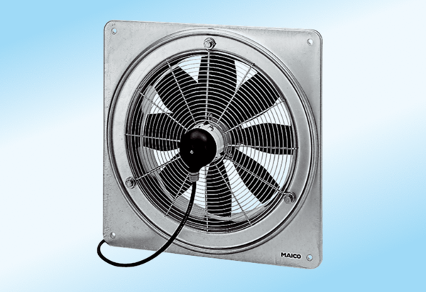Axiální nástěnný ventilátor DZQ 45/6 A-ExObsah dodávky: 1 kusSortiment: C
Typové číslo: 0083.0780Výrobce: MAICO

